GL03

DOKUMEN UJI PERANGKAT LUNAK
SISTEM INFORMASI BUTIK

untuk:
BUTIQUE KINGSMAN

Dipersiapkan oleh:
Shidqi Aqil Naufal (1301164147)
Atika Ayunda (1301164219)
Ainun Abidin (1301164159)
M. Fachreza ALGhifary (1301164500)

S1 Informatika – Fakultas Informatika Universitas Telkom
Jalan Telekomunikasi Terusan Buah Batu, Bandung
Indonesia

 | Prodi Teknik Informatika  Universitas Telkom | Nomor Dokumen |  | Halaman
 | Prodi Teknik Informatika  Universitas Telkom | DUPL-105 |  | <#>/<jml #
 | Prodi Teknik Informatika  Universitas Telkom | Revisi | - | Tgl: 28 NOV 2018
Daftar Isi

1 Pendahuluan 4
1.1 Tujuan Pembuatan Dokumen 4
1.2 Ruang Lingkup Pengujian 4
1.3 Referensi 4
1.4 Overview Sistem & Fitur Utamanya 4
1.4.1. Fungsionalitas Produk 5
1.5 Overview Pengujian 5
1.5.1 Perangkat Keras Pengujian 5
1.5.2 Sumber Daya Manusia 5
1.5.3 Perangkat Lunak Pengujian 5
1.5.4 Material Pengujian 6
1.5.5 Strategi dan Metode Pengujian 6
1.5.6 Jadwal Pengujian 7
2 Pelaksanaan Pengujian 7
2.1 Pengujian DUPL-01 Login User 8
2.1.1 Pengujian DUPL-01_01 Pendaftaran User Baru Error! Bookmark not defined.
2.1.2 Pengujian DUPL-01_02 Pendaftaran Menuju Menu yang Sesuai dengan User Error! Bookmark not defined.
2.2 Pengujian DUPL - 02 Input data baju 10
2.2.1 Pengujian DUPL-02_01 Penambahan data baju Error! Bookmark not defined.
2.2.2 Pengujian DUPL-01_02 Pengecekan data baju Error! Bookmark not defined.
2.3 Pengujian DUPL - 03 Edit data baju 10
2.3.1 Pengujian DUPL-03_01 Memperbaharui data yang telah di simpan Error! Bookmark not defined.
2.3.2 Pengujian DUPL-03_02 Mengecek data yang telah di perbaharui Error! Bookmark not defined.
2.4 Pengujian DUPL – 04 Lihat data baju Error! Bookmark not defined.
2.5 Pengujian DUPL – 05 Hapus data baju Error! Bookmark not defined.
2.6 Pengujian DUPL – 06 Search data baju Error! Bookmark not defined.
2.7 Pengujian DUPL – 07 Penginputan data transaksi Error! Bookmark not defined.
2.8 Pengujian DUPL – 08 Search data transaksi Error! Bookmark not defined.
2.9 Pengujian DUPL – 09 Lihat data transaksi Error! Bookmark not defined.
2.10 Kesimpulan Pengujian 13
3 Lampiran 13

Daftar Gambar
Hanya dicantumkan dan diisi jika ada gambar pada badan dokumen

Daftar Tabel
Tabel 1Jadwal pengujian 7
Tabel 2 pengujian Pendaftaran User Baru normal Error! Bookmark not defined.
Tabel 3 pengujian Pendaftaran User Baru salah Error! Bookmark not defined.
Tabel 4 pengujian Pendaftaran Menuju Menu yang Sesuai dengan User 8
Tabel 5 pengujian Pendaftaran Menuju Menu yang Sesuai dengan User salah Error! Bookmark not defined.
Tabel 6 pengujian Penambahan data baju 10
Tabel 7 pengujian Penambahan data baju Error! Bookmark not defined.
Tabel 8 pengujian Memperbaharui data yang telah di simpan normal 10
Tabel 9 pengujian Memperbaharui data yang telah di simpan salah Error! Bookmark not defined.
Tabel 10 Pengujian Mengecek data yang telah di perbaharui normal Error! Bookmark not defined.
Tabel 11 Pengujian Mengecek data yang telah di perbaharui salah Error! Bookmark not defined.
Tabel 12 Pengujian Lihat data baju normal Error! Bookmark not defined.
Tabel 13 Pengujian Lihat data baju salah Error! Bookmark not defined.
Tabel 14 Pengujian Hapus data baju normal Error! Bookmark not defined.
Tabel 15 Pengujian Hapus data baju salah Error! Bookmark not defined.
Tabel 16 Pengujian Search data baju normal Error! Bookmark not defined.
Tabel 17 Pengujian Search data baju salah Error! Bookmark not defined.
Tabel 18 Pengujian Penginputan data transaksi normal Error! Bookmark not defined.
Tabel 19 Pengujian Penginputan data transaksi salah Error! Bookmark not defined.
Tabel 20 Pengujian Search data transaksi normal Error! Bookmark not defined.
Tabel 21 Pengujian Search data transaksi salah Error! Bookmark not defined.
Tabel 22 Pengujian Lihat data transaksi normal Error! Bookmark not defined.
Tabel 23 Pengujian Lihat data transaksi salah Error! Bookmark not defined.
Tabel 24 kesimpulan pengujian 13

Daftar Lampiran

Hanya dicantumkan dan diisi jika ada lampiran setelah badan dokumen

Pendahuluan

Tujuan Pembuatan Dokumen
Dokumen Uji Perangkan Lunak ini berisi tentang panduan panduan yang berguna untuk menguji aplikasi Sistem Boutique Kingsman, ditujukan untuk menguji sistem sistem yang telah di buat dalam perangkat lunak ini. Dokumen ini ditujukan untuk karyawan dan manager Boutique Kingsman.

Ruang Lingkup Pengujian

Referensi
Adapun beberapa referensi yang akan digunakan dalam penulisan laporan ini adalah Dokumen dokumen berikut :
- DPPL-102
- SKPL-102

Overview Sistem & Fitur Utamanya
Perangkat lunak SITIKI merupakan perangkat lunak yang dibangun untuk mempermudah komunikasi antar entitas yang ada dalam Boutique Kingsman. Komunikasi yang di maksud adalah komunikasi dalam lingkup stock bahan, jual-beli barang, penjahitan baju. Perangkat lunak SITIKI ini merupakan perangkat lunak yang berfungsi untuk mengelola berbagai macam data seperti mengelola bahan, mengelola baju, mengelola transaksi, hingga pemesanan bahan pada supplier. Aplikasi ini akan kami bangun dengan bahasa pemrorgraman JAVA. Bahasa JAVA sendiri kami pilih karena sangat pas dengan fungsionalitas yang akan kami aplikasikan. Aplikasi ini dapat berjalan diberbagai macam device dengan resolusi yang berbeda-beda. Aplikasi ini dapat diakses oleh pengguna yaitu supervisor, kasir, dan penjahit. Untuk platform pengaksesan aplikasi ini dapat digunakan oleh admin dengan komputer yang di-instalasi oleh aplikasi SITIKI. Adapun system operasi yang dibutuhkan untuk menjalankan aplikasi ini adalah dengan Microsoft Windows XP/Vista/7, Linux ubuntu/mint, macOS, dan Solaris.

Fungsionalitas Produk
Perangkat lunak ini memiliki fungsi untuk membantu tiap proses yang ada dalam Boutique Kingsman meliputi pengadaan barang, transaksi jual beli, hingga managem pegawai, beriku merupakan fungsionalitas yang ada dalam sistem SITIKI :
- Login
- Mengelola ketersediaan baju
- Melihat stok baju
- Mengola data transaksi
- Melihat data transaksi

Overview Pengujian

Perangkat Keras Pengujian
- PC Standard
- Monitor
- Keyboard
- Mouse

Sumber Daya Manusia
Untuk melakukan Pengujian dalam SITIKI sumber daya manusia yang menguji di sarankan memiliki kemampuan sebagai berikut:
- Memahami cara kerja komputer
- Dapat memahami alur perangkat lunak

Perangkat Lunak Pengujian
System Operasi : Windows
Bahasa Pemograman : Java
DBMS : MySQL
Development tools : PHP MyAdmin, NetBeans

Material Pengujian
Berikut adalah beberapa fungsionalitas pada aplikasi SITIKI yang akan dilakukan pengujian.
- Login
- Mengelola ketersediaan baju
- Melihat stok baju
- Mengola data transaksi
- Melihat data transaksi

Strategi dan Metode Pengujian
- Unit Testing digunakan untuk memeriksa komponen-komponen aplikasi yang dibangun agar sesuai dengan modul dan berfungsi sesuai dengan kebutuhan.
- Integration Testing digunakan untuk menguji perangkat lunak yang dibangun dengan cara melakukan pengujian Black Box, yaitu bentuk pengujian yang memperlihatkan masukan (inputan) yang dapat diterima dengan baik dan keluaran (output) yang dihasilkan dengan cepat serta mengidentifikasi kesalahan yang berhubungan dengan kesalahan fungsional perangkat lunak yang tampak dalam kesalahan output.

Jadwal Pengujian
Tabel 1Jadwal pengujian
Kode Kelas Uji | Kelas Uji | Butir Uji | Jenis Pengujian | Jadwal pengujian
DUPL_01 | Login | Menuju menu yang sesuai dengan user | Black box | 25-November-2018
DUPL-02 | Input data baju | Penambahan data baju jadi | Black box | 25-November-2018
DUPL-02 | Input data baju | Pengecekan data baju jadi | Black box | 25-November-2018
DUPL-03 | Edit data baju | Memperbaharui data yang telah di simpan | Black box | 25-November-2018
DUPL-03 | Edit data baju | Mengecek data yang telah di perbaharui | Black box | 25-November-2018
DUPL-04 | Lihat data baju | Melihat data baju jadi yang telah tersimpan | Black box | 25-November-2018
DUPL-05 | Hapus data baju | Menghapus data baju jadi yang telah tersimpan | Black box | 25-November-2018
DUPL-06 | Search data baju | Melakukan pencarian data baju jadi yang telah tersedia | Black box | 25-November-2018
DUPL-07 | Penginputan data transaksi | Penambahan data transaksi baru | Black box | 25-November-2018
DUPL-07 | Penginputan data transaksi | Pengecekan data transaksi baru | Black box | 25-November-2018
DUPL-08 | Search data transaksi | Melakukan pencarian data transaksi yang telah tersedia | Black box | 25-November-2018
DUPL-09 | Lihat data transaksi | Melihat data transaksi yang telah tersimpan | Black box | 25-November-2018

Pelaksanaan Pengujian

Berikut ini merupakan pelaksanaan pengujian setiap proses yang akan diuji beserta contoh data yang benar atau normal dan data yang salahnya:

- Pengujian Menggunakan Black-Box

Pengujian DUPL-01 Input stock Baju
Pengujian yang dilkukan dibawah ini berikut pengujian terhadap use case input stock baju :

Tabel 2 pengujian Pengujian Input Stock baju
No | Skenario Pengujian | Test  Case | Hasil Yang diharapkan | Hasil Pengujian | Kesimpulan
1 | Mengosongkan semua isian dari Input baju langsung klik tombol submit | No Baju:  Nama Baju :  Jumlah Baju :  Model | Data tidak bisa di inputkan ke database karena tidak ada isinya”tidak boleh form yang kosong” | Sesuai Harapan | Valid
2 | Hanya mengisi data dari no Baju langsun menekan tombol submit | No Baju:01  Nama Baju :  Jumlah Baju :  Model: | Akses input ditolak karena masih ada data form yang belum di isi “tidak boleh ada form yang kosong” | Sesuai Harapan | Valid
3 | Hanya mengisi data dari nama baju langsung menekan tombol submit | No Baju:  Nama Baju : cobaan  Jumlah Baju :  Model: | Akses input ditolak karena masih ada data form yang belum di isi “tidak boleh ada form yang kosong” | Sesuai Harapan | Valid
4 | Hanya mengisi data dari jumlah baju langsung menekan tombol submit | No Baju:  Nama Baju :  Jumlah Baju :12  Model: | Akses input ditolak karena masih ada data form yang belum di isi “tidak boleh ada form yang kosong” | Sesuai Harapan | Valid
5 | Hanya mengisi data dari model langsung menekan tombol submit | No Baju:  Nama Baju :  Jumlah Baju :  Model: drees | Akses input ditolak karena masih ada data form yang belum di isi “tidak boleh ada form yang kosong” | Sesuai Harapan | valid
6 | Menglkosongkan data No baju saja dan langsung menekan tombol submit | No Baju :  Nama Baju : ainun  Jumlah Baju : 12  Model: dress | Akses input ditolak karena masih ada data form yang belum di isi “tidak boleh ada form yang kosong” | Sesuai Harapan | Valid
7 | Menglkosongkan data Nama baju saja dan langsung menekan tombol submit | No Baju : x23  Nama Baju :  Jumlah Baju : 12  Model: dress | Akses input ditolak karena masih ada data form yang belum di isi “tidak boleh ada form yang kosong” | Sesuai Harapan | Valid
8 | Menglkosongkan data jumlah baju saja dan langsung menekan tombol submit | No Baju : x23  Nama Baju : ainun  Jumlah Baju :  Model: dress | Akses input ditolak karena masih ada data form yang belum di isi “tidak boleh ada form yang kosong” | Tidak Sesuai Harapan | Tidak Valid
9 | Mengkosongkan data model saja dan langsung menekan tombol submit | No Baju : x23  Nama Baju : ainun  Jumlah Baju : 12  Model: | Akses input ditolak karena masih ada data form yang belum di isi “tidak boleh ada form yang kosong” | Sesuai Harapan | Valid
10 | Apabila menginput syntax sql di form menekan tombol submit | No Baju : ‘ OR ‘ | ‘=’|  Nama Baju : : ‘ OR ‘ | ‘=’|  Jumlah Baju : 12  Model: : ‘ OR ‘ | ‘=’| | Akses ditolak karena akan terjadi error data tidak valid | Tidak sesuai Harapan | Tidak valid
11 | Apabila meninput data dengan tanda petik | No Baju : ‘x23’  Nama Baju : ‘ adidas’  Jumlah Baju : ‘12’  Model: : ‘ v neck’ | Akses diterima karena kadang ada baju yang mempunyai tanda petik  ‘akses diterima ‘ | Sesuai Harapan | valid
12 | Apabila menginput huruf bukan angka di jumlah baju dan kemudian klik tombol submit | No Baju : x23  Nama Baju : adidas  Jumlah Baju : duabelas  Model: : v neck | Akses ditolak karena data tidak valid seperti yang di butuhkan ‘akses denied’ | Tidak seusai harapan | Tidak valid

Pengujian DUPL - 02 Cek stok baju
Pengujian dalam pengecekan Stock baju :

Tabel 3 pengujian Cek Stok Baju
No | Skenario Pengujian | Test  Case | Hasil Yang diharapkan | Hasil Pengujian | Kesimpulan
1 | Mengosongkan semua isian dari nama baju langsung klik tombol submit | Nama baju | tabel tidak bisa menampilkan data karena nama baju belum diinputkan | Sesuai Harapan | Valid
2 | Menginputkan data yang nama baju yang tidak valid dan kemudian klik tombol submit | Nama Baju:cobaan | Akses pencarian di tolak karena data yang dicari tidak ditemuka | Tidak Sesuai Harapan | Tidak Valid
3 | Menampilkan data yang valid | Nama Baju : | Akses memberikan data sesuai dengan nama baju | Sesuai Harapan | Valid

Pengujian DUPL - 03 Input Lapora
Pengujian edit data baju terbagi menjadi dua bagian diantaranya telah terdaftar sebagai berikut :

Tabel 7 pengujian Input Laporan
No | Skenario Pengujian | Test  Case | Hasil Yang diharapkan | Hasil Pengujian | Kesimpulan
1 | Mengosongkan semua isian dari Input baju langsung klik tombol submit | No Lapora :  No Baju:  No transaksi:  Jumlah :  Nama Baju : | Data tidak bisa di inputkan ke database karena tidak ada isinya”tidak boleh form yang kosong” | Sesuai Harapan | Valid
2 | Hanya mengisi data dari no Laporan langsun menekan tombol submit | No Lapora :12x  No Baju:  No transaksi:  Jumlah :  Nama Baju : | Akses input ditolak karena masih ada data form yang belum di isi “tidak boleh ada form yang kosong” | Sesuai Harapan | Valid
3 | Hanya mengisi data dari no baju langsung menekan tombol submit | No Lapora :12  No Baju:  No transaksi:  Jumlah :  Nama Baju : | Akses input ditolak karena masih ada data form yang belum di isi “tidak boleh ada form yang kosong” | Sesuai Harapan | Valid
4 | Hanya mengisi data dari No Transaksi langsung menekan tombol submit | No Lapora :  No Baju:  No transaksi:123c  Jumlah :  Nama Baju : | Akses input ditolak karena masih ada data form yang belum di isi “tidak boleh ada form yang kosong” | Sesuai Harapan | Valid
5 | Hanya mengisi data dari Jumlah langsung menekan tombol submit | No Lapora :  No Baju:  No transaksi:  Jumlah :12  Nama Baju : | Akses input ditolak karena masih ada data form yang belum di isi “tidak boleh ada form yang kosong” | Sesuai Harapan | valid
6 | Hanya mengisi data dari nama Baju langsung menekan tombol submit | No Lapora :  No Baju:  No transaksi:  Jumlah :  Nama Baju : Nike | Akses input ditolak karena masih ada data form yang belum di isi “tidak boleh ada form yang kosong” | Sesuai Harapan | valid
7 | Menglkosongkan data No Laporan saja dan langsung menekan tombol submit | No Lapora :  No Baju:12x  No transaksi:13x  Jumlah :12  Nama Baju : Nike | Akses input ditolak karena masih ada data form yang belum di isi “tidak boleh ada form yang kosong” | Sesuai Harapan | Valid
8 | Menglkosongkan data No baju saja dan langsung menekan tombol submit | No Lapora :12x  No Baju:  No transaksi:13x  Jumlah :12  Nama Baju : Nike | Akses input ditolak karena masih ada data form yang belum di isi “tidak boleh ada form yang kosong” | Sesuai Harapan | Valid
9 | Menglkosongkan data No Transaksi saja dan langsung menekan tombol submit | No Lapora :12x  No Baju:13x  No transaksi:  Jumlah :12  Nama Baju : Nike | Akses input ditolak karena masih ada data form yang belum di isi “tidak boleh ada form yang kosong” | Sesuai Harapan | Valid
10 | Mengkosongkan data Jumlah dan langsung menekan tombol submit | No Lapora :12x  No Baju:123x  No transaksi:13x  Jumlah :  Nama Baju : Nike | Akses input ditolak karena masih ada data form yang belum di isi “tidak boleh ada form yang kosong” | Tidak Sesuai Harapan | Tidak Valid
11 | Mengkosongkan data Nama Baju dan langsung menekan tombol submit | No Lapora :12x  No Baju:123x  No transaksi:13x  Jumlah :12  Nama Baju : | Akses input ditolak karena masih ada data form yang belum di isi “tidak boleh ada form yang kosong” | Sesuai Harapan | Valid
12 | Apabila menginput syntax sql di form menekan tombol submit | No Lapora :’IN’”OR”  No Baju: ’IN’”OR”  No transaksi: ’IN’”OR”  Jumlah : ’IN’”OR”  Nama Baju : ’IN’”OR” | Akses ditolak karena akan terjadi error data tidak valid | Tidak sesuai Harapan | Tidak valid
13 | Apabila meninput data dengan tanda petik | No Lapora : .456.  No Baju: ,123x,  No transaksi: ,kamu,  Jumlah : “coba”  Nama Baju : ‘adidas’ | Akses diterima karena kadang ada baju yang mempunyai tanda petik  ‘akses diterima ‘ | Sesuai Harapan | valid
14 | Apabila menginput huruf bukan angka di jumlah dan kemudian klik tombol submit | No Lapora :12x  No Baju:234c  No transaksi: 234s  Jumlah :satu  Nama Baju : Nike | Akses ditolak karena data tidak valid seperti yang di butuhkan ‘akses denied’ | Tidak seusai harapan | Tidak valid

Kesimpulan Pengujian
Tabel 4 kesimpulan pengujian
Kelas Uji | Butir Uji | Kesimpulan pengujian
Login | Pendaftaran User baru | Diterima
Login | Menuju menu yang sesuai dengan user | Diterima
Input data baju | Penambahan data baju jadi | Diterima
Input data baju | Pengecekan data baju jadi | Diterima
Edit data baju | Memperbaharui data yang telah di simpan | Diterima
Edit data baju | Mengecek data yang telah di perbaharui | Diterima
Lihat data baju | Melihat data baju jadi yang telah tersimpan | Diterima
Hapus data baju | Menghapus data baju jadi yang telah tersimpan | Diterima
Search data baju | Melakukan pencarian data baju jadi yang telah tersedia | Diterima
Penginputan data transaksi | Penambahan data transaksi baru | Diterima
Penginputan data transaksi | Pengecekan data transaksi baru | Diterima
Search data transaksi | Melakukan pencarian data transaksi yang telah tersedia | Diterima
Lihat data transaksi | Melihat data transaksi yang telah tersimpan | Diterima

Pengujian Menggunakan White-Box

Pengujian Dupl Cek Stok Baju
Node | Source code
1 | int z=tablebarang.getRowCount();
2 | for (int i=0; i<z ; i++) {
3 | tablebarang.removeRow(0);
4 | for (barang x: a){
5 | String no_baju =x.getNo_baju();  String nama_baju= x.getNama_baju();  int jumlah_baju= x.getJumlah_baju();  String model= x.getModel();  Object[] data={no_baju,nama_baju,jumlah_baju,model};  tablebarang.addRow(data);
6 | ResultSet b = null;  Statement stmt = null;  String s = "SELECT * From barang where nama_baju='"+jTextField2.getText()+"'";  database db = new database();  b = db.getdata(s);  int z=tablebarang.getRowCount();
7 | for (int i=0; i<z ; i++) {
8 | tablebarang.removeRow(0);
9 | } try {
10 | while(b.next()){
11 | String no_baju =b.getString("no_baju");  String nama_baju=b.getString("nama_baju");  int jumlah_baju= b.getInt("jumlah_baju");  String model= b.getString("model");  Object[] data={no_baju,nama_baju,jumlah_baju,model};  tablebarang.addRow(data);  }
12 | b.close();  }
13 | catch (SQLException ex){  Logger.getLogger(stokBaju.class.getName()).log(Level.SEVERE,null,ex);  }
14 | public void addListener(ActionListener e){  back.addActionListener(e);  logout.addActionListener(e);  }
15 | public JButton getsback(){  return back;  }
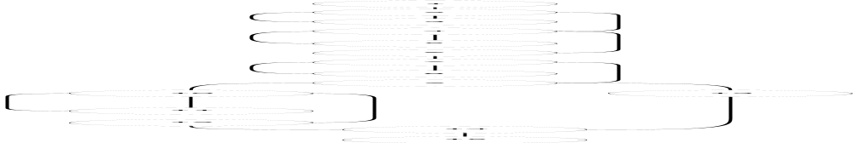

Dari Gambar di Atas maka dapat kita tentukan Cyclomatic Complexity sebagai berikut :
Untuk menghitung v(g)= jumlah if atau awalan yang bercabang ditambah 1 disini yang mempunyai if adalah no 9 maka 1 +1 = 2

Pengujian Dupl Input Baju
Node | Source code
1 | private inputBajuJadi gui;  private database db= new database();  private ResultSet rs =null;  public inputbaju_kontroler(){  gui=new inputBajuJadi();  gui.addListener(this);  gui.setVisible(true);  }
2 | public inputBajuJadi() {  initComponents();  }
3 | public String getnobaju(){  return inputnobaju.getText();  }
4 | public String getnamabaju(){  return inputnamabaju.getText();  }
5 | public int getjumlah(){  try {
6 | return Integer.parseInt(inputjumlahbaju.getText());  }
7 | catch (Exception e) {  return 0;  }
8 | public String getmodel(){  return inputmodel.getText();  }
9 | public void actionPerformed(ActionEvent e) {  Object source=e.getSource();
10 | if(source.equals(gui.getstombollogout())){
11 | gui.dispose();  new login_kontroler();  }
12 | else if(source.equals(gui.getstombolback()))
13 | gui.dispose();  new suplier_kontroler();
14 | else{  addslashes a=new addslashes();  a.setX(gui.getnobaju());  String nobaju=a.addslash();  a.setX(gui.getnamabaju());  String namabaju=a.addslash();  int jumlah=gui.getjumlah();  a.setX(gui.getmodel());  String model=a.addslash();  isempty b=new isempty();  b.setNo(nobaju);  b.setNama(namabaju);  b.setModel(model);
15 | if(!b.iskosong()){
16 | String query="insert into barang values('"+nobaju+"','"+namabaju+"',"+jumlah+",'"+model+"')";  db.isidata(query);  gui.reset();  JOptionPane.showMessageDialog(gui,"data berhasil ditambahakan","berhasil",1);  }
17 | else{  JOptionPane.showMessageDialog(gui,"tidak boleh ada fild yang kosong","error",0);  }
18 | public JButton getstombollogout(){  return logout;  }
19 | public JButton getstombolback(){  return back;  }
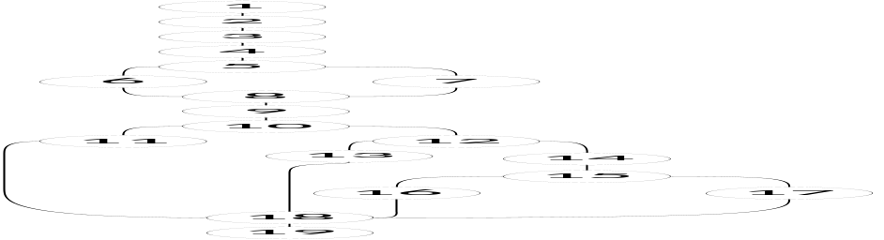

Dari Gambar di Atas maka dapat kita tentukan Cyclomatic Complexity sebagai berikut :
Untuk menghitung v(g)= jumlah if atau awalan yang bercabang ditambah 1 disini yang mempunyai if adalah no 5,10,12,,15 maka 4 +1 = 5

Pengujian DUPL Input Laporan transaksi
Node | Source code
1 | private inputLaporanTransaksi gui;  private database db=new database();  private ResultSet rs = null;  public inputlaporan_kontroler(){  gui=new inputLaporanTransaksi();  gui.addListener(this);  gui.setVisible(true);  }
2 | public void actionPerformed(ActionEvent e) {  Object source = e.getSource();
3 | if(source.equals(gui.getstombollogout())){
4 | gui.dispose();  new login_kontroler();
5 | else if (source.equals(gui.getstombolback()))
6 | gui.dispose();  new kasir_kontroler();
7 | else {  String nolaporan=gui.getno_laporan();  String nobaju=gui.getno_baju();  String notransaksi = gui.getno_transaksi();  int jumlah = gui.getjumlah();  String namabaju = gui.getnama_baju();
8 | if(!nolaporan.equals("")&& !nobaju.equals("")&& !notransaksi.equals("") && !namabaju.equals(""))
9 | String query = "insert into laporan values('"+nolaporan+"','"+nobaju+"','"+notransaksi+"',"+jumlah+",'"+namabaju+"')";  db.isidata(query);  gui.reset();  JOptionPane.showMessageDialog(gui,"data berhasil ditambahakan","berhasil",1);
10 | else{  JOptionPane.showMessageDialog(gui,"tidak boleh ada fild yang kosong","error",0);

Dari Gambar di Atas maka dapat kita tentukan Cyclomatic Complexity sebagai berikut :
Untuk menghitung v(g)= jumlah if atau awalan yang bercabang ditambah 1 disini yang mempunyai if adalah state no 3,8 maka 2 +1 = 3

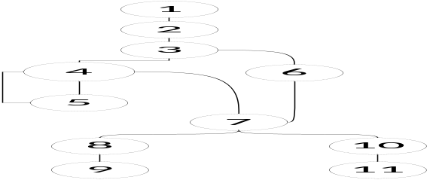
Pengujian Dupl Lihat Laporan Transaksi
Node | Source code
1 | public laporan_kontroler(){  db.konek();  getstokfromdb();  gui=new laporanTransaksi();  gui.addListener(this);  gui.setVisible(true);  db = new database();  gui.tampilstok(daftarlaporan);  }
2 | public void getstokfromdb(){  daftarlaporan = new ArrayList<Laporan>();  String command ="select * from laporan";
3 | try{
4 | rs = db.getdata(command);  while (rs.next()){
5 | String no_laporan = rs.getString("no_laporan");  String no_baju= rs.getString("no_baju");  String no_transaksi = rs.getString("no_transaksi");  int jumlah = rs.getInt("jumlah");  String nama_baju = rs.getString("nama_baju");  daftarlaporan.add(new Laporan(no_laporan, no_baju, no_transaksi,  jumlah, nama_baju));
6 | catch(Exception e){  }
7 | public void actionPerformed(ActionEvent e) {  //throw new UnsupportedOperationException("Not supported yet."); //To change body of generated methods, choose Tools | Templates.  Object source= e.getSource();
8 | if (source.equals(gui.getsback())){
9 | gui.dispose();  new menuAwalSupervisor_kontroler();
10 | if (source.equals(gui.getstombollogout()))
11 | gui.dispose();  new login_kontroler();  }

Dari Gambar di Atas maka dapat kita tentukan Cyclomatic Complexity sebagai berikut :
Untuk menghitung v(g)= jumlah if atau awalan yang bercabang ditambah 1 disini yang mempunyai if adalah state no 3,8,10 maka 3 +1 = 4

Auto Testing (Fitnesse)
Dilakukan testing terhadap 3 class. Yang mana, setiap class hanya mempunyai 1 method. Jadi terdapat 3 pengujian dengan menggunakan Fitnesse. Berikut hasil dari pengujian :
No | Code | Hasil | Keterangan
1 | 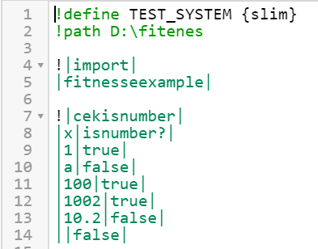 | 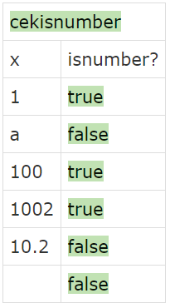 | testing dilakukan pada Class cekisnumber, dan pada method isnumber?. Pada operasi ini, akan dilakukan testing apakah inputan adalah angka atau bukan. Misal seperti pada contoh diatas, apabila diinputkan angka 1, maka akan keluar true. Dan apabila 10.2 akan mengeluarkan false. Karena, isnumber mengoutputkan angka integer.
2 | 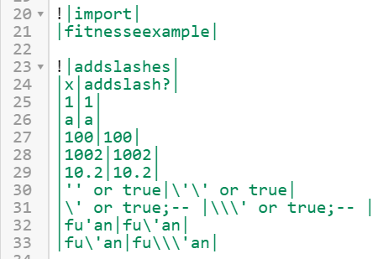 | 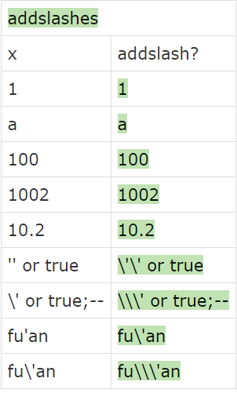 | Testing dilakukan pada class addslashes , dan pada method addslash?.  Pada operasi ini, akan dilakukan testing apakah inputan terdapat kutip atau tidak. Method ini berfungsi untuk mengantisipasi sql injeksi. Seperti dapat dilihat, saat memasukkan kata fu’an, maka akan ditambahkan fu\’an.
3 | 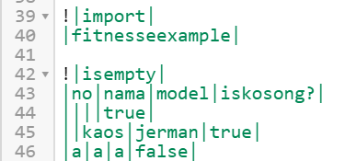 | 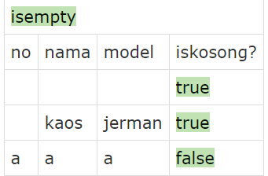 | Testing dilakukan pada class isempty dan pada method iskosong?. Pada operasi ini, akan dilakukan testing apakah yang diinputkan kosong atau tidak. Apabila salah satu field kosong, maka akan true.

Object Oriented Metrics Testing
Pada Testing Object Oriented Metrics, akan dilakukan testing terhadap 3 class. Tujuan dari Object Oriented Metrics ini akan menghasilkan suatu aplikasi yang berbeda (baik). Berikut testing yang dilakukan:
No | Class | Line of code | Jumlah variabel | Jumlah method | Keterangan
1 | Kasir_kontroler  Method:  -actionPerformed() | 13 | 3 | 1 | Menurut Mark Lorenz, code yang dibuat kurang baik, karena dalam line of code harus kurang dari 8. Namun jumlah method baik, karena maksimal adalah 20 method. Begitupun juga jumlah variable. Jumlah variable maksimal adalah 6.
2 | Laporan_kontroler  Method:  -getstokfromdb()  -actionPerformed | 14  8 | 5 | 2 | Menurut Mark Lorenz, line of code yang dibuat kurang baik. Karena pada method getstokfromdb, terdapat 14 line of code, sedangkan dalam actionPerformed() 8 line. Namun jumlah method baik, karena maksimal adalah 20 method. Begitupun juga jumlah variable. Jumlah variable maksimal adalah 6.
3 | Stokbaju_kontroler  Method:  -getstokfromdb()  -actionPerformed() | 13  8 | 6 | 2 | Menurut Mark Lorenz, line of code yang dibuat kurang baik. Karena pada method getstokfromdb, terdapat 13 line of code, sedangkan dalam actionPerformed() 8 line. Namun jumlah method baik, karena maksimal adalah 20 method. Begitupun juga jumlah variable. Jumlah variable maksimal adalah 6.

Lampiran
(lampiran berisi capture dari interface perangkat lunak yang memperlihatkan hasil pengujian)
